- Цел на сайта и целева група
1.1 Цели
- Информираност и образоване
- Продаване на еко продукти
- Насърчаване на eco friendly навици

1.2 Целева група
- Екологично осъзнати индивиди.
- Млади хора
- Семейства
- Професионалисти и бизнеса
- Активисти и еко-организации

- Карта на сайта
https://mm.tt/app/map/3625035244?t=5ziGCvLIfL
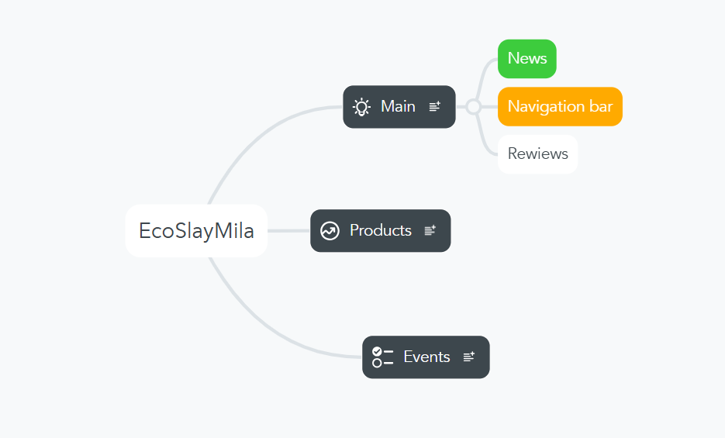
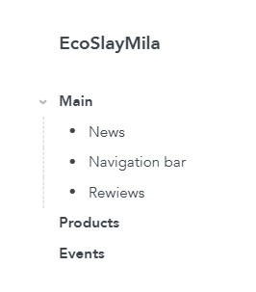

- Схематичен сайт
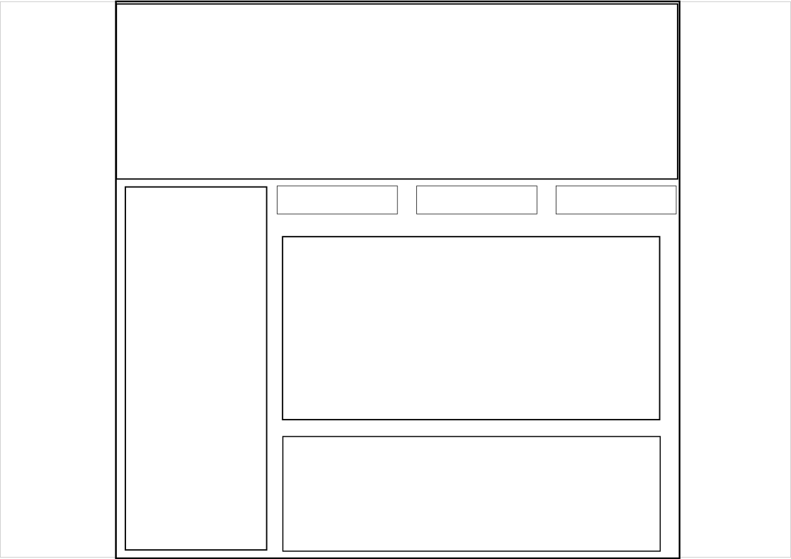


- Цветова схема
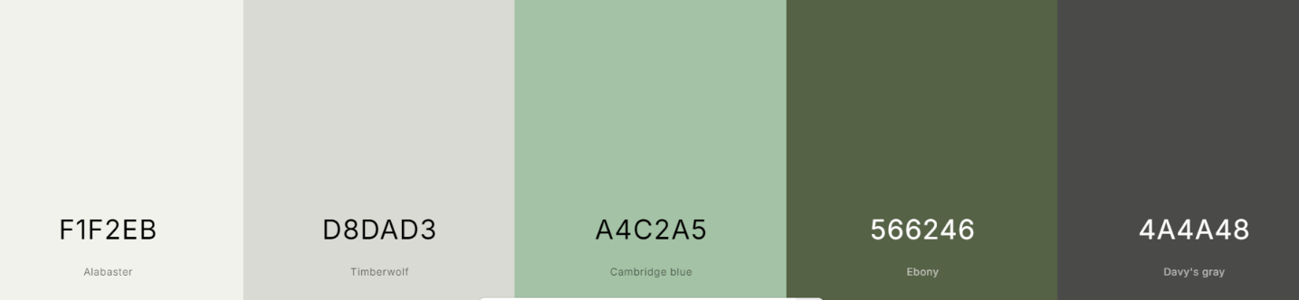
4.1

4.2
Red: 241  Blue: 242  Green: 251 | Red: 216  Blue: 218  Green: 211 | Red: 164  Blue: 194  Green: 165 | Red: 86  Blue: 98  Green: 70 | Red: 74  Blue: 74  Green: 72
#F1F2EB | #D8DAD3 | #A4C2A5 | #566246 | #4A4A48

4.3
- Шрифт на текст и заглавие - Times New Roman
- Шрифт на основен текст - Times New Roman


- Лого

